**МИНОБРНАУКИ РОССИИ**ФЕДЕРАЛЬНОЕ ГОСУДАРСТВЕННОЕ БЮДЖЕТНОЕ ОБРАЗОВАТЕЛЬНОЕ УЧРЕЖДЕНИЕ  
ВЫСШЕГО ОБРАЗОВАНИЯ  
**«БЕЛГОРОДСКИЙ ГОСУДАРСТВЕННЫЙ  
ТЕХНОЛОГИЧЕСКИЙ УНИВЕРСИТЕТ им. В.Г.ШУХОВА»  
(БГТУ им. В.Г.Шухова)**

Кафедра программного обеспечения вычислительной техники и автоматизированных систем

Лабораторная работа №1

Дисциплина: Обьектно-ориентированное программирование

по теме «Знакомство с интегрированной средой разработки (ИСР) Microsoft Visual Studio»

Выполнил: ст. группы ПВ-22  
Ковалев Павел

Проверил: Буханов Д.Г.

Белгород 2020

Вариант 10

a. Даны два текстовых файла. Вывести начальные буквы строк, которые есть в каждом из данных файлов.

б. Даны целочисленные файлы f и g одинаковой длины. Оставить в f только те компоненты fi, которые больше компонентов gi файла g.

Форма «Дата и время»

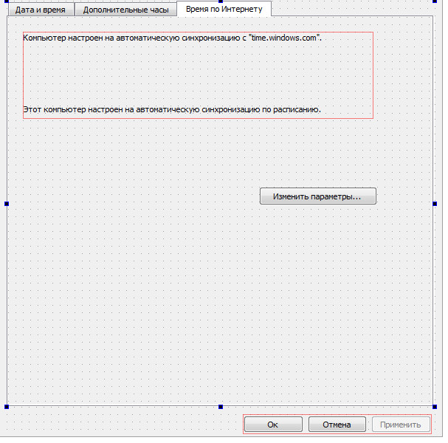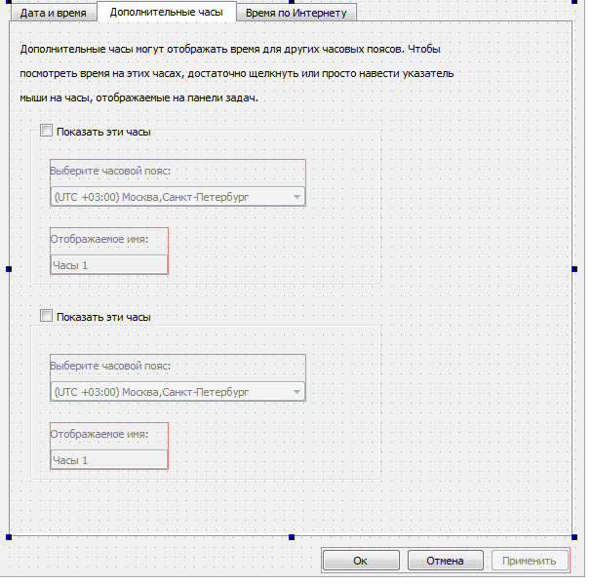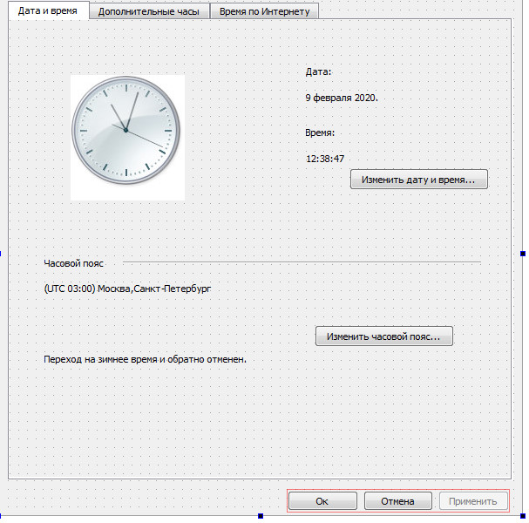

#include <QCoreApplication>

#include <QTextCodec>

#include <QTextStream>

#include <iostream>

#include <fstream>

#include <string>

using namespace std;

void **creat_file_task1**(string path){

ofstream fout;

fout.open(path);//для бинарника доп

if(!fout.is_open()){

cout << "Ошибка открытия файла!" << endl;

} else {

cout << "Count number:";

int x;

cin >> x;

for (int i=0;i<x;i++) {

string str;

cin >> str;

fout << str << endl;

}

}

fout.close();

}

void **task1pod**(string path){

ifstream fin;

fin.open(path);

if(!fin.is_open()){

cout << "Error file" << endl;

}else {

string str;

char temp[255];

string::iterator it;

while (fin.getline(temp,255)) {

str = temp;

it = str.begin();

cout << *(it);

}

}

fin.close();

}

void **task1**(){

string path1 = "taskout11.txt";

string path2 = "taskout12.txt";

int flag = 0;

cin >> flag;

if(flag!=0){

creat_file_task1(path1);

creat_file_task1(path2);

}

task1pod(path1);

task1pod(path2);

}

void **creat_file_task2**(){

ofstream foutf;

foutf.open("taskout2f.txt");

ofstream foutg;

foutg.open("taskout2g.txt");

if(!foutf.is_open()){

cout << "Ошибка открытия файла!" << endl;

} else {

cout << "Count number:";

int x;

cin >> x;

cout << "File f:";

int temp;

for (int i=0; i < x; i++) {

cin >> temp;

foutf << temp;

if(i < x-1)

foutf << endl;

}

cout << "File g:";

for (int i=0; i < x; i++) {

cin >> temp;

foutg << temp;

if(i < x-1)

foutg << endl;

}

}

foutf.close();

foutg.close();

}

void **task2**(){

ifstream finf;

ifstream fing;

ofstream fout;

finf.open("taskout2f.txt");

fing.open("taskout2g.txt");

fout.open("tempname.txt");

int tempf;

int tempg;

while (!finf.eof()) {

finf >> tempf;

fing >> tempg;

if(tempf > tempg)

fout << tempf;

}

finf.close();

fing.close();

fout.close();

remove("taskout2f.txt");

rename("tempname.txt","taskout2f.txt");

}

int **main**(int argc, char *argv[])

{

#ifdef Q_OS_WIN32

QTextCodec::setCodecForLocale(QTextCodec::codecForName("IBM 866"));

#endif

#ifdef Q_OS_LINUX

QTextCodec::setCodecForLocale(QTextCodec::codecForName("UTF-8"));

#endif

QCoreApplication app(*argc*, argv);

//task1();

//creat_file_task2();

task2();

return app.exec();

}